我院学子在第十四届高校数学师范生教学技能测试与交流展示活动中再创佳绩

2025年5月9日至12日，由中国教育技术协会微格教学专业委员会主办、广西师范大学承办的“2025年数学微格教学论坛暨第十四届高校数学师范生教学技能测试与交流展示活动”在桂林成功举办。本次活动以“人工智能与数学教学的融合”为主题，吸引了全国96所院校的440名选手参与微格教学技能竞赛，以及88所院校的1325名学生的445件作品角逐微课设计能力竞赛，参赛规模与作品质量再创新高。
赛事成果与获奖风采
经过院内初赛、决赛的层层选拔，并在高校数学教师与一线中学名师的联合指导下，我院共派出6名学生参与微格教学技能竞赛、4组学生参与微课设计能力竞赛，最终斩获佳绩：在微格教学技能竞赛中，吴姝钰荣获一等奖，缪嘉欣、黄歆益荣获二等奖，苏徉、杨梓璇、郑博尹荣获三等奖；在微课设计能力竞赛中，郑婧婧、张伊铭、卓枫雅小组和陶怡萍、陈爽小组荣获一等奖，苏川福、黄梓涵小组和黄雨薇、林纤纤小组荣获二等奖。
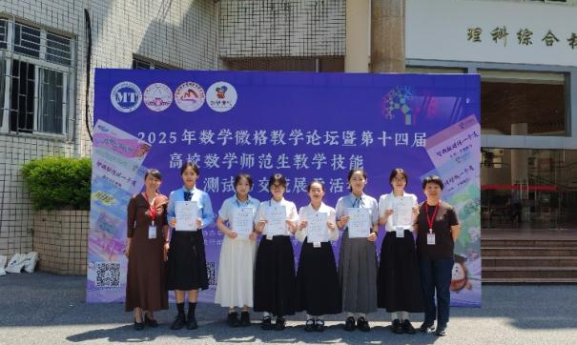
备赛历程
赛事筹备期间，师生齐心攻坚。微课设计团队开展多次小组研讨，反复打磨脚本与技术呈现；微格教学团队组织6轮集中模拟试讲，从语言表达到知识点剖析逐项优化，力求把知识讲透、讲深、讲新，充分体现了我院师生迎难而上、追求卓越的精神风貌。
活动架构与创新实践
活动由广西师范大学数学与统计学院、桂林数学课程青少年发展服务中心联合承办，聚焦人工智能与数学教育的深度融合。论坛特邀高校学者、中学名师及技术专家，围绕“AI赋能教学设计”“核心素养导向的课堂重构”等议题展开深度研讨，参赛作品充分体现数字化创新。
本次活动不仅是师范生教学技能的“练兵场”，更成为教育数字化转型的“风向标”。通过以赛促学、以赛促练、以赛促教、以技融课，为培育适应智能时代的数学教育人才提供了新范式。我院凭借卓越的组织能力和人才培养成效，荣获“优秀组织奖”。本次优异成绩的取得，得益于指导教师的专业引领与精心培养，体现了参赛学生扎实的教学实践技能和赛场上的优异表现，更是学院长期重视师范生专业素养和实践能力培养的生动体现。我院将继续深化经验总结，以培养“四有”好老师为目标，持续推进师范生专业素养和实践能力培养走深走实，进一步砥砺前行！

